# Общее положение

Сервис должен обеспечивать стабильную работу приложения на мобильных устройствах с операционными системами Android (с версии 11) и iOS поддерживающих работу дополненной реальности (далее – AR).

Сервис должен обеспечивать стабильную работу на мобильных устройствах (телефонах) с операционными системами Android (с версии 11) и iOS.

Цель сервиса – помочь продавцам мебели реализовывать мебельную продукцию через Сервис за счет современного маркетинга, интуитивно понятного интерфейса Сервиса, визуального восприятия мебели через технологию AR, а также функции онлайн оплаты и сервиса доставки.

Цель сервиса – обеспечить взаимодействие продавцов и покупателей мебели для удовлетворения своих потребностей.

Применение AR это способ визуализации товаров продавцов

Потребность покупателей мебели заключается в приобретении мебели

Потребность продавцов мебели реализовывать мебельную продукцию через Сервис за счет современного маркетинга, интуитивно понятного интерфейса Сервиса, визуального восприятия мебели через технологию AR, а также функции онлайн оплаты и сервиса доставки.

## Роли пользователей

* + 1. Покупатель – физическое лицо, использующее Сервис с целью визуализации интерьера помещения и производящее выбор, оплату товара;
    2. Продавец – юридическое лицо, использующее Сервис с целью продаж представленного каталога продукции;

## Термины и определения

* + 1. Сервис – это мобильное приложение «KRESLO»
    2. Аналитик – представитель Сервиса обеспечивающий сбор и анализ данных с целью оптимизации работы Сервиса, пользователей системы сокращения затрат и извлечения дополнительной прибыли;
    3. Разработчик – представитель Сервиса, занимающейся разработкой, созданием, улучшением и обновлением Сервиса по заданию Заказчика;
    4. Заказчик – инициатор создания Сервиса, владелец прав на разработанный Сервис включая все улучшения и обновления, выполненные Разработчиком.

## Описание системы

# Frontend

## Экраны

## Дизайн

# Beckend

База данных

Аналитика

Движок

Сервер

AR ядро

Сайт

Чек лист программисту

Функционал сервиса по версиям

# Описание Сервиса

## Первый запуск приложения

При первом запуске пользователю должно предложить запустить обучающий ролик, как использовать приложение, какие разделы есть, где они находятся и т.п. В начале на главном окне отображается строка с самыми популярными товарами, ниже товары в разделах: диваны, столы, кровати и т.п.

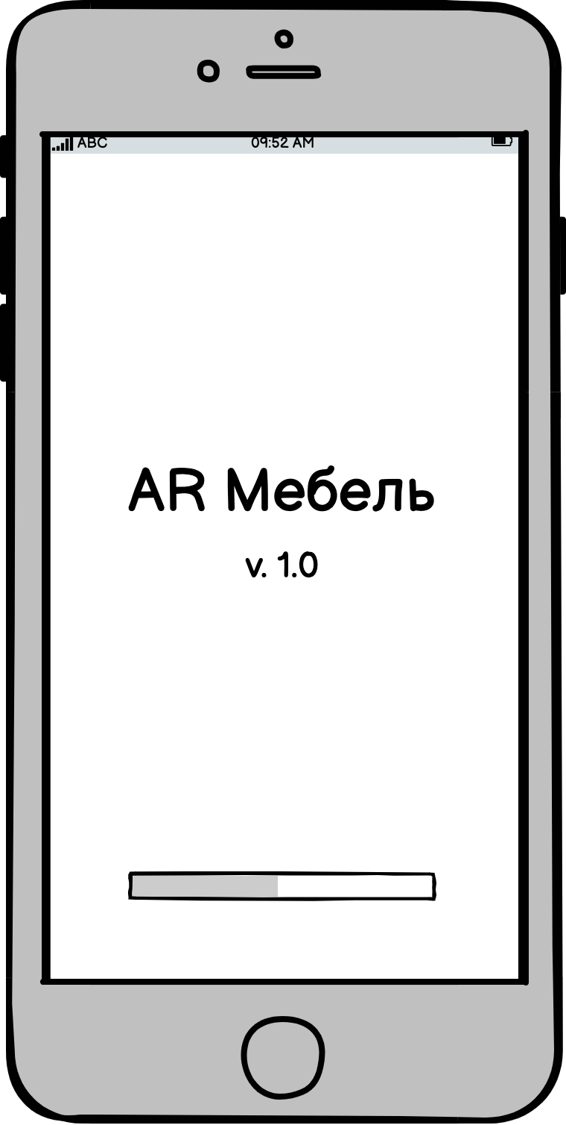

Рисунок 1 - Макет стартового экрана

## Последующие запуски приложения

Отображается главное окно. Первой строчкой самые популярные товары, второй строчкой недавно просмотренные товары, если их нет скрыть данную строчку. Все последующие это товары из разделов: диваны, столы, кровати и т.п.

* + - 1. Описание элемента строки

Элемент «квадратной» формы, должно отображаться первая картинка товара, цена, название и производитель.

* + - 1. Описание строчки

Внутри строки должно находится до 10 элементов, которые можно пролистывать свайпом влево или вправо. Под строчкой должна быть надпись/кнопка «посмотреть все» или «посмотреть ещё», которая должна открыть страницу со всеми товара из этой категории. Разово стоит подгружать около 15-20 товаров дальше по мере пролистывания страницы вниз, подгружать по 10-15 элементов.

## Выбор товара

Над каруселью с товаром есть два выпадающих списка, первый с производителями, второй с категориями товаров.

Список производителей (может быть изменён):

* IKEA
* SK DESIGN
* Furnitera
* LoftDesigne
* Gramercy Home

Список категорий:

* Кресла
* Кровати
* Шкафы
* Тумбы и комоды
* Офисные кресла
* Стулья
* Столы
* Диваны

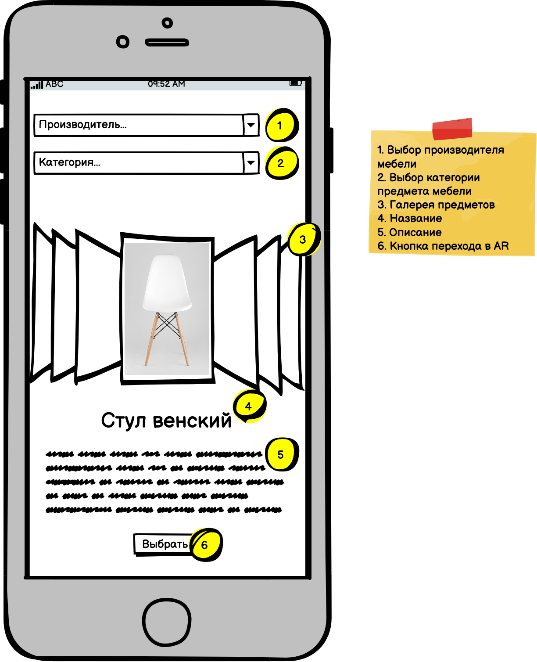

Рисунок 2 - Макет выбора товара

## Страница товара

На странице товара должна быть превью фотография товара (может быть несколько фотографий), цена товара, артикул, описание, характеристики. Важно, если описание товара отсутствует, то надпись ОПИСАНИЕ должно быть скрыто. Также на странице товара должна быть кнопка «Примерить в комнате» или «Посмотреть в AR» и кнопка добавить в корзину. В самом нижней части страницы должна отображаться полоса с «похожими товарами» или «так же часто покупают», в этой полосе 4-8 товаров.

## Экран после нажатия на кнопку «Посмотреть в AR»

Если пользователь смотрит в дополненной реальности первый товар, то предложить просмотреть обучающий ролик (рис. 3), как добавлять, перемещать и вращать предметы в AR. Камера должна сканировать поверхность пола и помещать выбранный товар на эту поверхность. Когда пользователь нажимает на появившийся объект, под ним должны появится 4 линии (стрелки), за которые пользователь будет тянуть и перемещать товар по комнате. Возможности передвигать товар вверх-вниз не должно быть. Высота должна определяться автоматически. При плохом освещении комнаты, что может ухудшить определение поверхности, должно выводиться предупреждающие сообщение для пользователя. Так же должна быть возможность поворачивать товар вокруг своей вертикальной оси (рис.4).

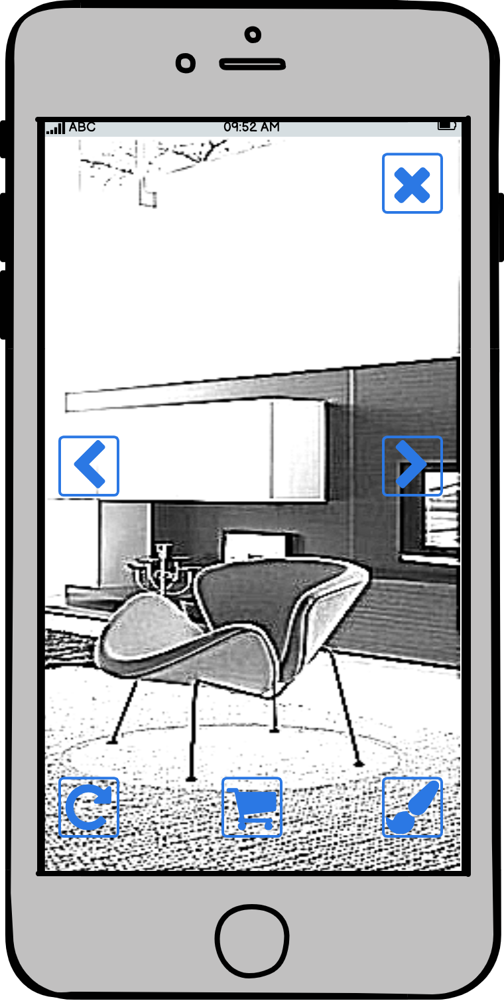

Рисунок 3 - Макет обучающего видеоролика

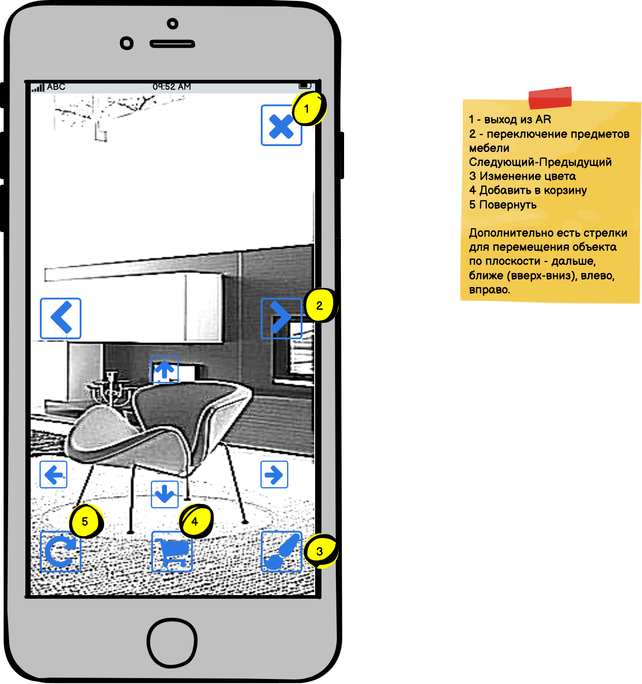

Рисунок 4 - Макет просмотра мебели в AR

## Страница корзины

На странице корзины, должны отображаться все товары добавленные в корзину. Одна строчка один товар (превью, цена, производитель, краткие характеристики, **кол-во товара**), должна быть кнопка (можно в виде мусорки) для удаления товара из корзины, количество данного товара в корзине, кнопка для увеличения количества товара и уменьшения (если один элемент, то кнопка уменьшения должна исчезать и оставаться только мусорка, чтобы удалить товар из корзины).

На самом вверху страницы корзины должна отображаться сумма к оплате всех, выделенных элементов.

У пользователя должна быть возможность, как перейти к оплате одного выбранного товара, так и группы товаров, то есть слева от превью, должен быть checkbox, чтобы выделить товары для оплаты. Если выбран хотя бы один товар, должна появится в нижней части экрана кнопка с надписью «Оплатить». Корзина пользователя хранится на сервере, привязывается по ID устройства.

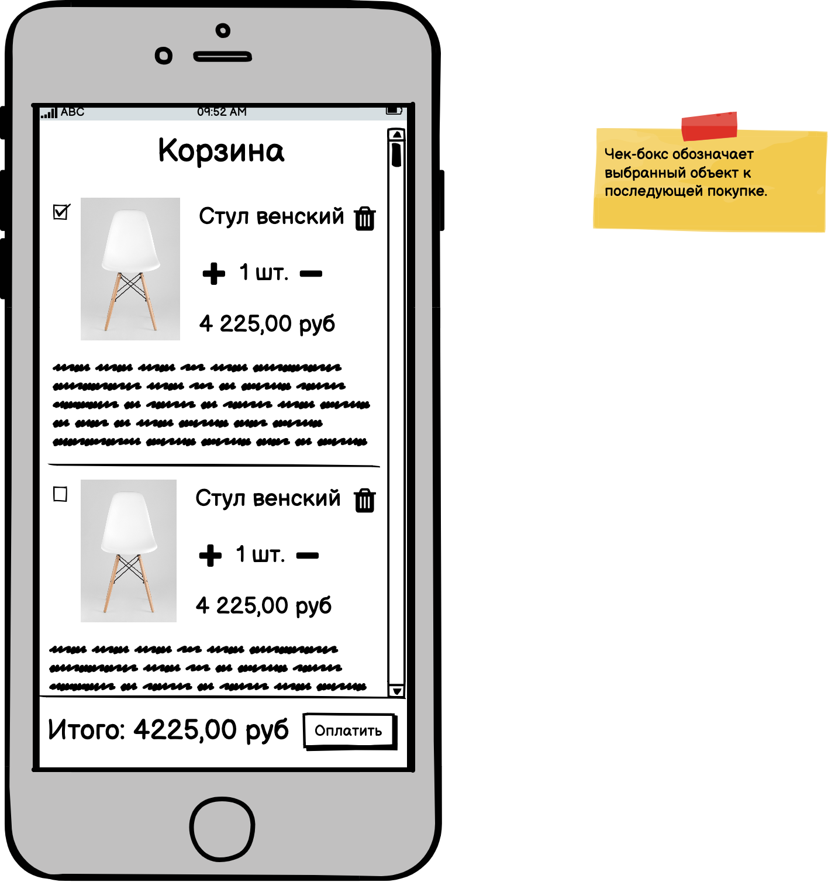

Рисунок 5 - Макет страницы с корзиной

3.7 Страница оплаты

На странице оплаты должны быть три способа оплаты, через банковскую карту, через Google/Apple Pay. Под каждым типом оплаты есть кружочек, который должен подсвечиваться, если выбран именно этот способ оплаты. Стандартным типом платы пусть является банковская карта. Также в нижней части экрана должна находиться кнопка «Оплатить», а над самой кнопкой сумма оплаты, должна быть передана из корзины (рис. 6). После того, как пользователь нажимает на кнопку «оплатить» должно выводится сообщение: «Извините по техническим причинам данная операция сейчас не доступна» (рис. 7),после чего пользователь перенаправляется на страницу оформления заказы (п. 3.8). Тип оплаты, которую выбрал пользователь должно отправится на сервер для сбора статистики для будущей аналитики.

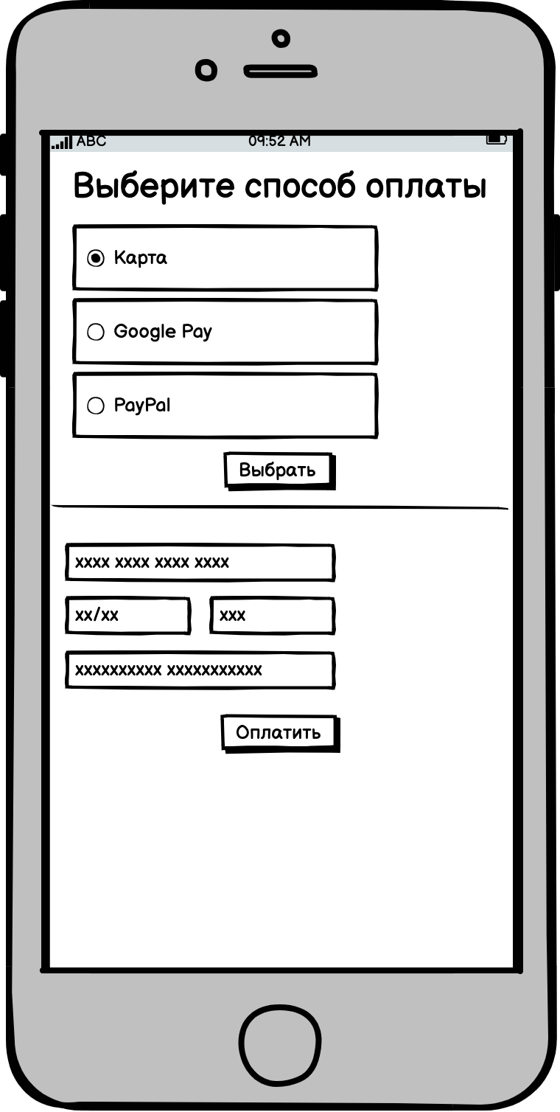

Рисунок 6 - Макет страницы оплаты

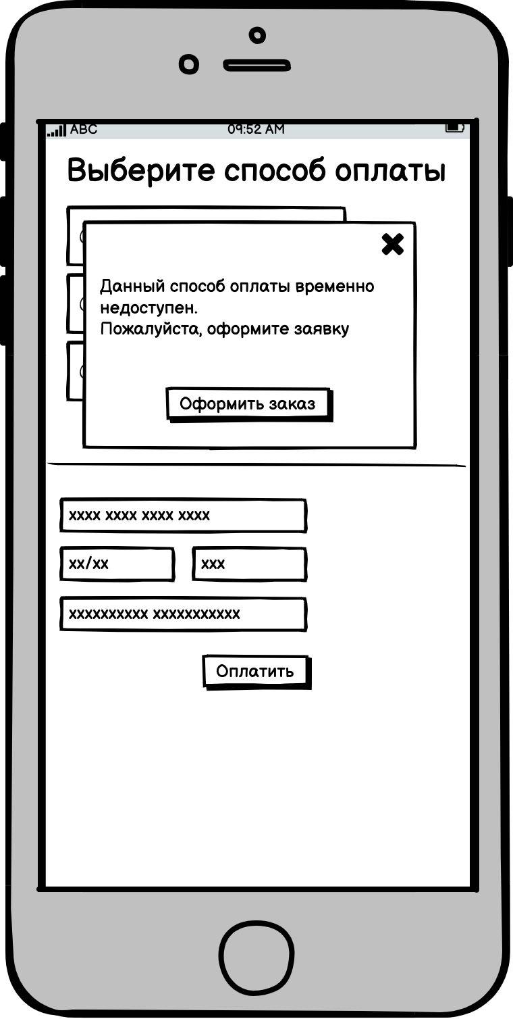

Рисунок 7 - Макет страницы оплаты “Способ оплаты недоступен”

3.8 Страница оформления заказа

На странице должны быть поля ввода адреса (город, улица, дом, квартира, этаж, ориентировочное время доставки, номер телефона). Все пункт должны быть обязательны, после из заполнения должна появляться кнопка «Оставить заказ» / «Заказать». При нажатии на кнопку «Заказать» должна отправляться информация с полей в бд и приходить оповещению продавцу мебели, чтобы тот мог созвониться с клиентом и подтвердить заказ.

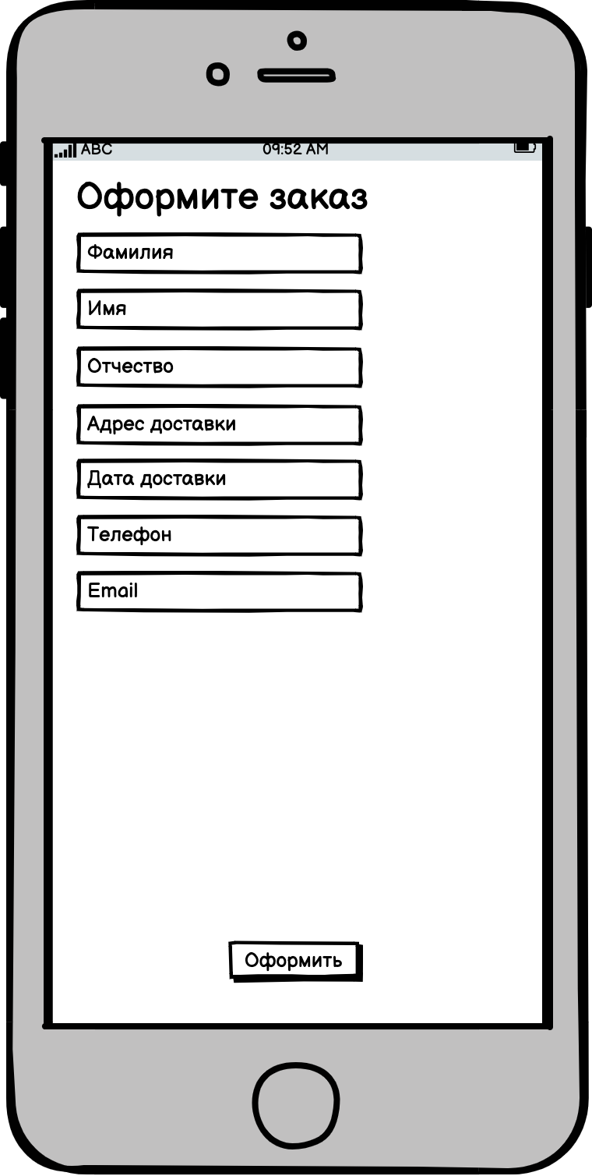

Рисунок 8 - Макет страницы оформления заказа

4. Описание работы со статистическими данными

4.1 Сбор данных

Должен осуществляться сбор данных: о выбранных способах оплаты, о городе доставки, о заказанном товаре. Хранение этих данных на сервере, для дальнейшего анализа.

4.2 Визуализация данных

По способам оплаты должна строится круговая диаграмма. Должны отображаться города списком по убыванию количества заказов. Также для анализа требуется отображать 10 самых популярных товаров для заказа.

4.3 Сторонние API для сбора статистических данных

В МВП необходимо внедрить Firebase, для сбора статистических данных.

## ER

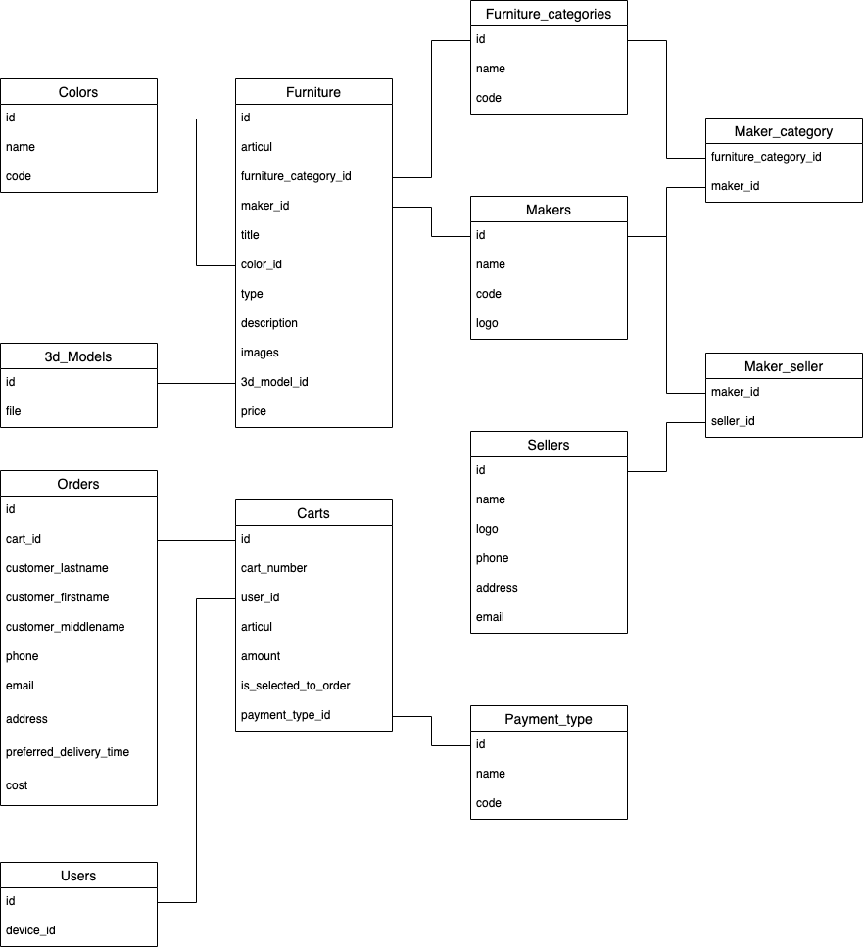

### Описание таблицы Furniture

|  |  |  |  |
| --- | --- | --- | --- |
| Название поля | Тип поля | Описание | Обязательность |
| id | int |  | Да |
| articul | string | Артикул товара от продавца | Да |
| furniture_category_id | int | Категория мебели (диван, кресло и т.д.) | Да |
| maker_id | int | Производитель | Да |
| title | string | Название мебели | Да |
| color_id | int | Цвет | Да |
| type | string | Тип (например, стол квадратный ЛАКК и стол прямоугольный ЛАКК) | Нет |
| description | string | описание товара | Нет |
| images | [string] | ссылка на изображение | Да |
| 3d_model | string | ссылка на 3д-модель | Да |
| price | float | цена | Да |

### Описание таблицы Colors

|  |  |  |  |
| --- | --- | --- | --- |
| Название поля | Тип поля | Описание | Обязательность |
| id | int |  | Да |
| name | string | Название | Да |
| hex | string | цвет в HEX | Да |

### Описание таблицы Furniture_categories

|  |  |  |  |
| --- | --- | --- | --- |
| Название поля | Тип поля | Описание | Обязательность |
| id | int |  | Да |
| name | string | Название | Да |
| code | string | Кодовое название | Да |

### Описание таблицы Makers

|  |  |  |  |
| --- | --- | --- | --- |
| Название поля | Тип поля | Описание | Обязательность |
| id | int |  | Да |
| name | string | Название | Да |
| code | string | Кодовое название | Да |
| logo | string | Лого в base64 | Нет |

### Описание таблицы Maker_category

|  |  |  |  |
| --- | --- | --- | --- |
| Название поля | Тип поля | Описание | Обязательность |
| furniture_category_id | int |  | Да |
| maker_id | int |  | Да |

### Описание таблицы Sellers

|  |  |  |  |
| --- | --- | --- | --- |
| Название поля | Тип поля | Описание | Обязательность |
| id | int |  | Да |
| name | string | Название | Да |
| logo | string | Лого в base64 | Нет |
| phone | string | телефон | Да |
| address | string | адрес | Нет |
| email | string | email | Да |

### Описание таблицы Maker_seller

|  |  |  |  |
| --- | --- | --- | --- |
| Название поля | Тип поля | Описание | Обязательность |
| seller_id | int |  | Да |
| maker_id | int |  | Да |

### Описание таблицы Users

|  |  |  |  |
| --- | --- | --- | --- |
| Название поля | Тип поля | Описание | Обязательность |
| id | int |  | Да |
| device_id | string | Идентификатор устройства | Да |

### Описание таблицы Orders

|  |  |  |  |
| --- | --- | --- | --- |
| Название поля | Тип поля | Описание | Обязательность |
| id | int |  | Да |
| user_id | int | Ссылка на пользователя | Да |
| cart_number | string | ИД корзины, только где is_selected_to_order=true | Да |
| customer_lastname | string | Фамилия | Да |
| customer_firstname | string | Имя | Да |
| customer_middlename | string | Отчество | Нет |
| phone | string | телефон | Да |
| email | string | емайл | Да |
| address | string | адрес доставки | Да |
| preferred_delivery_time | datetimeoffset | Желаемые дата и время доставки | Да |
| cost | float | Стоимость заказа | Да |

### Описание таблицы Carts

|  |  |  |  |
| --- | --- | --- | --- |
| Название поля | Тип поля | Описание | Обязательность |
| id | int |  | Да |
| user_id | string | Идентификатор устройства | Да |
| cart_number | string | Номер корзины | Да |
| articul | string | Артикул товара | Да |
| amount | int | Количество единиц товара | Да |

### Описание таблицы Payment_type

|  |  |  |  |
| --- | --- | --- | --- |
| Название поля | Тип поля | Описание | Обязательность |
| id | int |  | Да |
| name | string | Название | Да |
| code | string | Кодовое название | Да |

## Аналитика

1. Формировать таблицу Carts по корзинам, которые создаются пользователями.
2. Формировать таблицу Orders по оплаченным заказам, которые создаются пользователями.
3. На экране “Способ оплаты” на каждый выбранный тип оплаты сохранять следующую информацию:

* user_id
* payment_type.id
* cart_number

1. На нажатие кнопки “Примерить в комнате” с [экрана](https://www.figma.com/proto/JH70ahrIjYalvf5iI5jFR0/AR-%D0%BC%D0%B5%D0%B1%D0%B5%D0%BB%D1%8C?node-id=12%3A224&viewport=588%2C-1695%2C0.19242721796035767&scaling=scale-down) сохранять следующую информацию:

* user_id
* date_time

1. На нажатие кнопки “Добавить в корзину” с [экрана](https://www.figma.com/proto/JH70ahrIjYalvf5iI5jFR0/AR-%D0%BC%D0%B5%D0%B1%D0%B5%D0%BB%D1%8C?node-id=12%3A224&viewport=588%2C-1695%2C0.19242721796035767&scaling=scale-down) сохранять следующую информацию:

* user_id
* articul
* date_time

1. На нажатие кнопки “Добавить в корзину” с [экрана](https://www.figma.com/proto/JH70ahrIjYalvf5iI5jFR0/AR-%D0%BC%D0%B5%D0%B1%D0%B5%D0%BB%D1%8C?node-id=12%3A272&viewport=588%2C-1695%2C0.19242721796035767&scaling=scale-down) сохранять следующую информацию:

* user_id
* articul
* date_time

1. Дата и время запуска и выключения приложения (События запуска приложения и выключения приложения)

* user_id
* date/time

1. На выбор категории мебели (событие “Выбор категории” с указанием id категории)
   1. user_id
   2. date_time
   3. category_id
2. На выбор производителя (событие “Выбор производителя” с указанием, id производителя)
   1. user_id
   2. date_time
   3. maker_id
3. Во все события (кроме запуска приложения) добавить атрибут Session_id - идентификатор сессии пользователя. Сессия = время от запуска приложения до завершения работы приложения.
4. На переход в карточку товара (событие “Просмотр товара” с указанием, с какого экрана был совершен переход)
   1. user_id
   2. date_time
   3. furniture_id
   4. previous_screen
5. Переход из карточки товара в каталог (событие “Выход в каталог”)
   1. user_id
   2. date_time
   3. furniture_id